ÉPREUVE SPÉCIFIQUE - FILIÈRE PSI
PHYSIQUE - CHIMIE
Durée : 4 heures
N.B. : le candidat attachera la plus grande importance à la clarté, à la précision et à la concision de la rédaction. Si un candidat est amené à repérer ce qui peut lui sembler être une erreur d'énoncé, il le signalera sur sa copie et devra poursuivre sa composition en expliquant les raisons des initiatives qu'il a été amené à prendre.
RAPPEL DES CONSIGNES
- Utiliser uniquement un stylo noir ou bleu foncé non effaçable pour la rédaction de votre composition ; d'autres couleurs, excepté le vert, peuvent être utilisées, mais exclusivement pour les schémas et la mise en évidence des résultats.
- Ne pas utiliser de correcteur.
- Écrire le mot FIN à la fin de votre composition.
Les calculatrices sont interdites.
Le sujet est composé de six parties toutes indépendantes.
Les données se trouvent en fin de sujet.
Étude de quelques phénomènes naturels et environnementaux
Partie I - Séisme
Un séisme ou tremblement de terre est une secousse du sol résultant de la libération brusque d'énergie accumulée par les contraintes exercées sur les roches. Cette libération d'énergie provient de la rupture des roches le long d'une faille préexistante, d'une activité volcanique. Elle peut être aussi d'origine artificielle (explosions par exemple). Les mouvements des roches engendrent des vibrations élastiques qui se propagent, sous la forme de paquets d'ondes sismiques, autour et au travers du globe terrestre.
Les mouvements du sol sont étudiés par l'intermédiaire de sismographes. L'acquisition et l'enregistrement du signal s'obtiennent dans une station sismique regroupant, outre les sismographes eux-mêmes, des enregistreurs, des numériseurs, des horloges et des antennes GPS.
I. 1 - Étude du sismographe
Un sismographe simple (figure 1) est constitué d'un support rigide de hauteur $h$, auquel on suspend une masse m , supposée ponctuelle, par l'intermédiaire d'un ressort de masse négligeable de raideur k , de longueur à vide $1_{0}$ et d'un amortisseur de coefficient de frottement $λ$. Cet amortisseur exerce sur la masse $m$ une force $:{\vec{F}}_{a}=λ\frac{d(h−z)}{dt}{\vec{e}}_{z}=−λ\frac{dz}{dt}{\vec{e}}_{z}$.
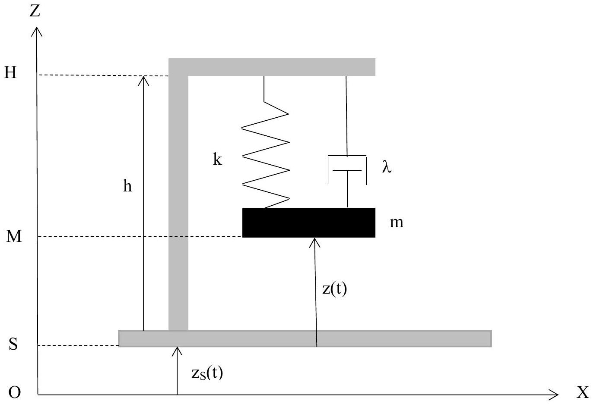
Figure 1 - Sismographe
Un mouvement vertical du sol déclenche un mouvement vertical de la masse m caractérisé par la fonction $z(t)$ dans le référentiel lié au sol.
On pose: $z(t)=z_{\text{éq }}+u(t)$. La position $z=z_{\text{éq }}$ correspond à la position d'équilibre de la masse $m$ en l'absence de séisme et $u(t)$ représente l'écart par rapport à l'équilibre.
On modélise une composante en fréquence de la vibration verticale du sol par rapport à un référentiel galiléen ( $O,X,Y,Z$ ) au moyen de la fonction : $z_{s}(t)=Z_{0}cos⁡(ωt)$.
Q1. Écrire l'équation différentielle qui relie $z(t),z_{s}(t),m,g,λ,h,k$ et $l_{0}$. Préciser l'expression de $z_{\text{éq }}$, puis l'équation différentielle qui relie $u(t),z_{s}(t),m,λ$ et k .
Le sismographe peut être assimilé à un système linéaire de fonction de transfert :
$$\underline{H}(jω)=\frac{\underline{u}(t)}{\underline{Z} s(t)}.$$
On donne sur la figure 2 les diagrammes de Bode en amplitude pour des filtres du second ordre.
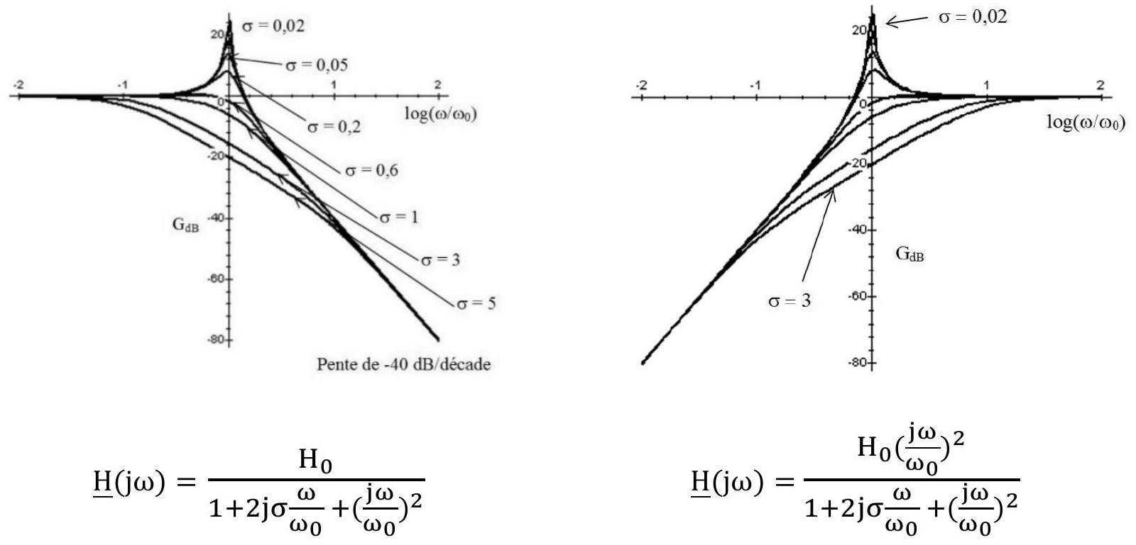
Figure 2 - Diagrammes de Bode en amplitude
Q2. Déterminer l'expression de la fonction de transfert du sismographe en fonction de $m,k,λ,ω$ et j , nombre complexe tel que $j^{2}=−1$. De quel type de filtre s'agit-il ?
Q3. Préciser l'expression de l'amplitude maximale $U$ de la réponse verticale $u(t)$ du régime forcé de la masse $m$ en fonction de $Z_{0},m,k,λ$ et $ω$.
Q4. Écrire deux conditions portant sur la fréquence et les rapports $\frac{k}{m}$ et $\frac{λ}{m}$ pour que l'amplitude U du mouvement de la masse $m$ soit égale à l'amplitude $Z_{0}$ du sol. La suspension est-elle qualifiée de souple ou de rigide ? La masse $m$ vibre-t-elle en phase, en quadrature de phase ou en opposition de phase avec le sol ?
Q5. Le cahier des charges du sismographe impose d'éviter tout phénomène de résonance, ce qui impose une condition supplémentaire sur la grandeur sans dimension $\frac{λ}{\sqrt{k⋅m}}$. Préciser cette condition supplémentaire à l'aide d'une inégalité.
I. 2 - Spectre d'un signal numérique
Nous nous proposons ici d'illustrer quelques impacts de la numérisation du signal sismique sur son spectre. Pour des raisons de facilité, cette étude est menée à plus haute fréquence avec le matériel usuel du laboratoire de sciences physiques du lycée. Elle se généralise à tout enregistrement numérique.
Rappels sur le fonctionnement de l'oscilloscope numérique
- Lors d'un enregistrement, l'oscilloscope numérique discrétise et enregistre un signal sur une durée égale à la durée de balayage, soit 10 carreaux $×$ base de temps.
- Le nombre d'échantillons enregistrés est toujours le même et égal à 2480 . La période d'échantillonnage dépend ainsi de la durée d'enregistrement et donc de la base de temps.
- Un menu permet l'affichage du spectre du signal échantillonné. Pour tous les spectres fournis dans cet énoncé, les amplitudes relatives des différentes composantes en fréquence sont représentées sur une échelle en dB en ordonnées. L'échelle des abscisses est linéaire, graduée de $f=0 Hz$ jusqu'à une fréquence $f_{\text{max }}$ qui dépend de la base de temps. Deux curseurs verticaux, dénommés X1 et X2, permettent de pointer deux fréquences pour une lecture aisée de leur valeur sur l'écran.
Expérience 1
Un signal sinusoïdal est délivré par le GBF et est envoyé sur l'oscilloscope numérique. Il a été enregistré avec une base de temps de $250μ s$ par division comme indiqué en bas de l'écran. Il est à la fois représenté dans le domaine temporel et dans le domaine fréquentiel sur l'oscillogramme 1 de la figure 3.
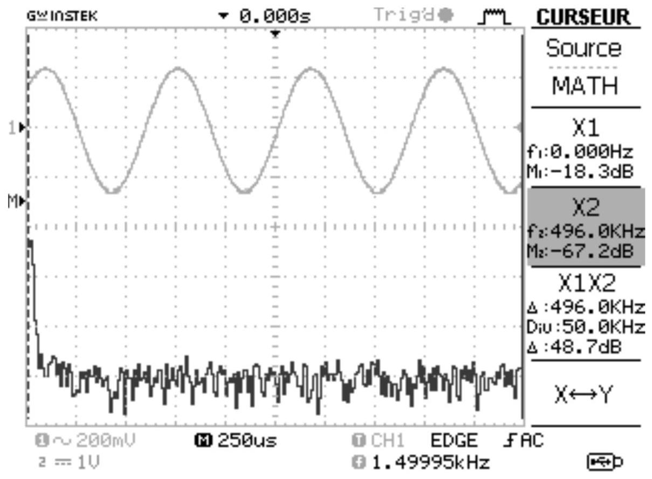
Figure 3 - Oscillogramme 1
Q6. Déterminer la période et la fréquence du signal sinusoïdal.
Déterminer une valeur approchée de la fréquence d'échantillonnage de cet enregistrement.
Quel lien existe-t-il entre la plus haute fréquence $f_{\text{max }}=496kHz$, repérée par le curseur 2, et la fréquence d'échantillonnage?
Q7. Pour un repérage aisé du pic en fréquence au moyen du curseur X1, il faut dilater l'échelle des fréquences. Quel ajustement proposez-vous de faire sur l'oscilloscope?
Est-ce cohérent avec le nouvel oscillogramme 2 de la figure 4 ?
La nouvelle valeur de la plus grande fréquence $f_{\text{max }}$ de ce spectre était-elle prévisible ? Si oui comment?
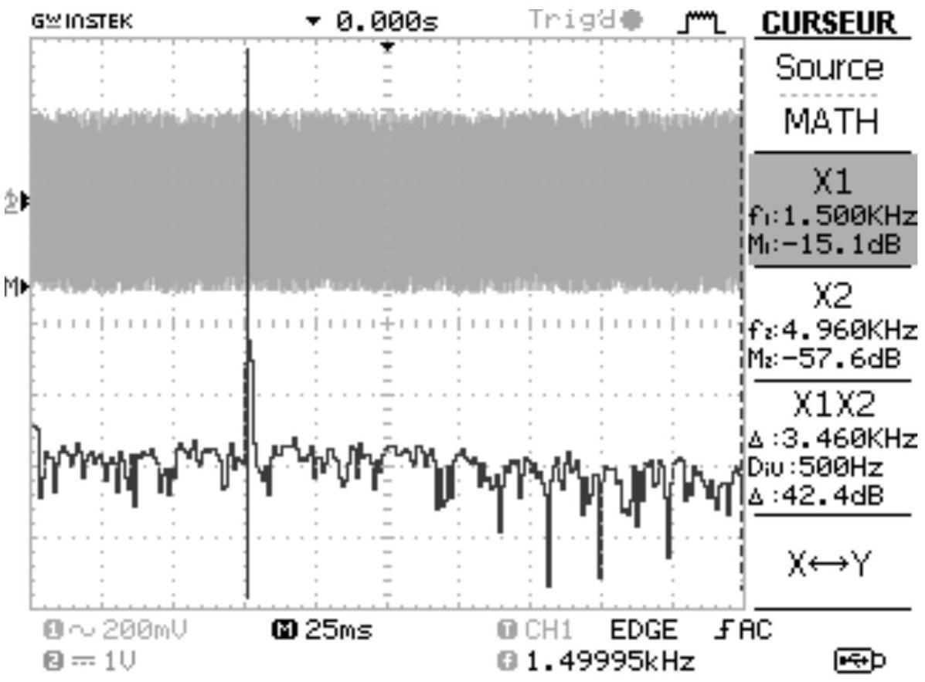
Figure 4 - Oscillogramme 2
Q8. On renouvelle cette opération et on obtient l'oscillogramme 3 de la figure $5.$
Expliquez la valeur $f=1kHz$ de la fréquence donnée par le curseur X1.
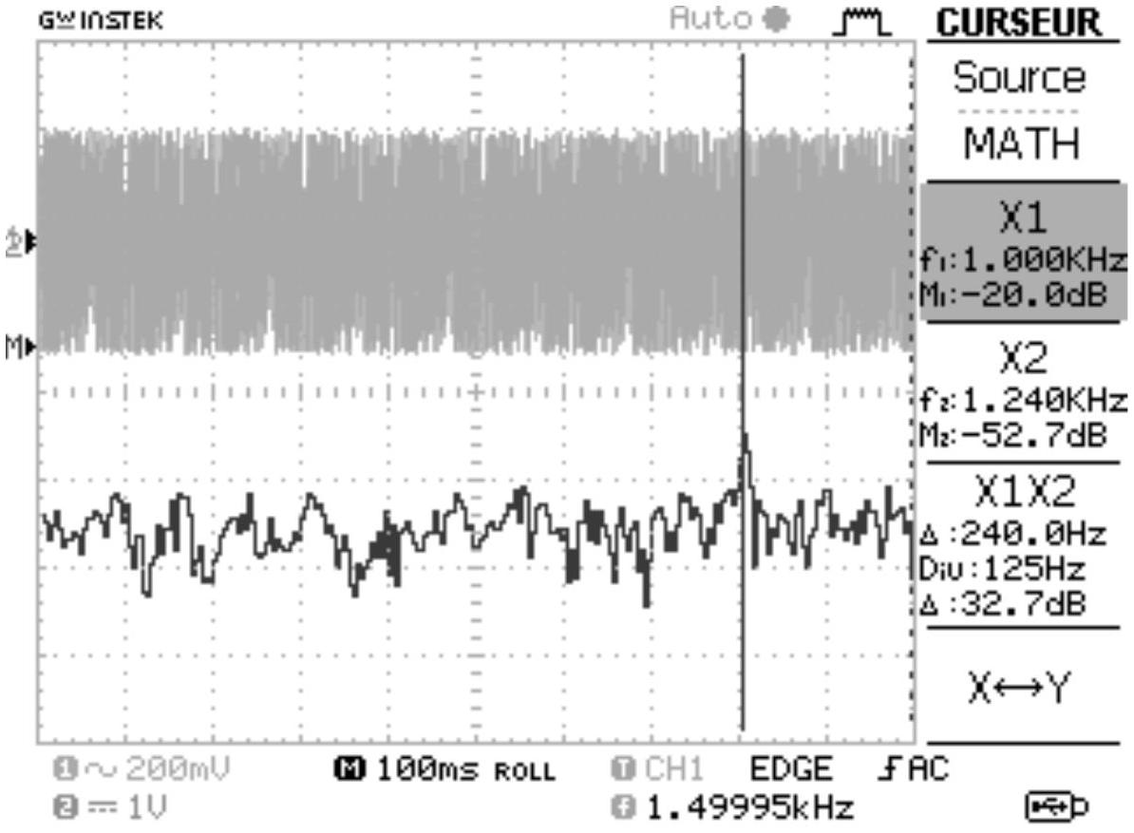
Figure 5 - Oscillogramme 3
Expérience 2
On considère le montage électronique 1 (figure 6) où l'A.Li. est considéré comme parfait et fonctionne en régime linéaire. $V_{1},V_{2},V_{3}$ correspondent aux trois tensions d'entrée et $V_{s}$ est la tension de sortie.
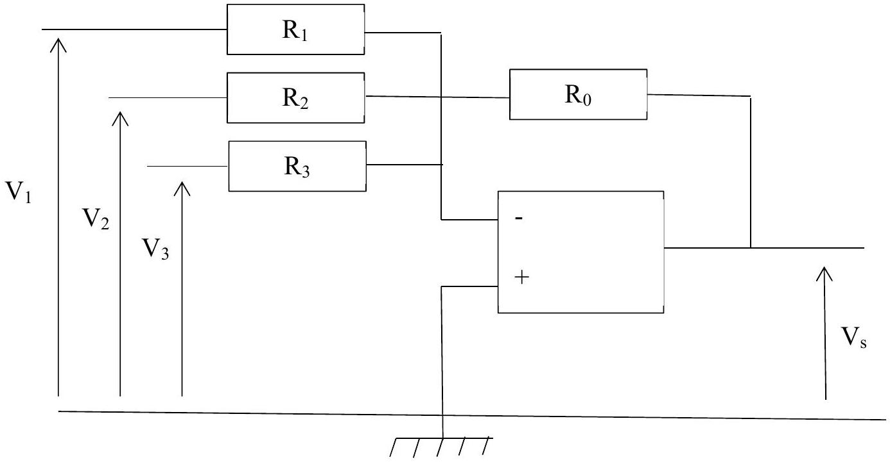
Figure 6 - Montage électronique 1
Q9. Déterminer l'expression de $V_{s}$ en fonction de $V_{1},V_{2},V_{3},R_{0},R_{1},R_{2}$ et $R_{3}$. Proposer un nom à ce montage.
On associe au montage précédent un multiplieur dont les deux tensions d'entrée sont $V_{1}$ et $V_{2}$. Il délivre en sortie la tension $V_{m}$ avec: $V_{m}(t)=kV_{1}(t)V_{2}(t)$, où $k=0,1V^{−1}$. On aboutit au montage électronique 2 de la figure 7.
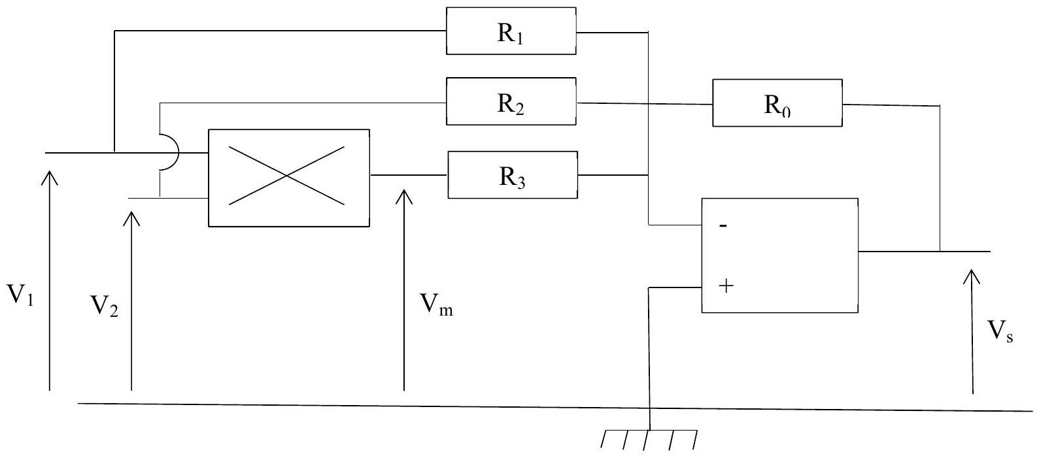
Figure 7 - Montage électronique 2
$V_{1}(t)$ et $V_{2}(t)$ sont respectivement deux tensions sinusoïdales de même amplitude maximale $V_{0}$ et de fréquence $f_{1}$ et $f_{2}$. On pose: $V_{1}(t)=V_{0}cos⁡\left(2πf_{1}t\right)$ et $V_{2}(t)=V_{0}cos⁡\left(2πf_{2}t\right)$.
Q10. On suppose ici que $R_{0}=R_{1}=R_{2}=R_{3}$.
Tracer l'allure du spectre théorique de la tension de sortie $V_{s}$.
Q11. Comment est modifié ce spectre lorsque $R_{0}=R_{1}=R_{2}=2R_{3}$ ?
Q12. L'enregistrement du signal $V_{s}$ et la détermination de son spectre par l'oscilloscope numérique sont donnés sur l'oscillogramme 4 de la figure 8.
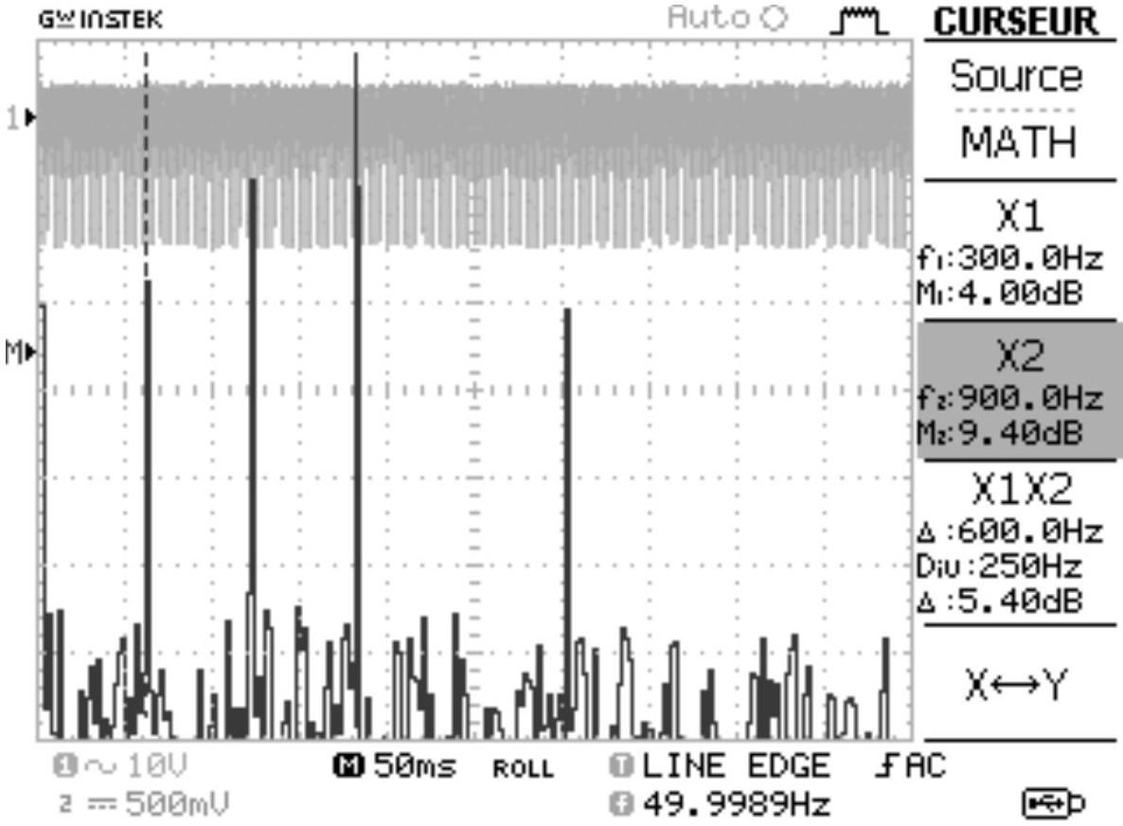
Figure 8 - Oscillogramme 4
Déterminer les valeurs des fréquences $f_{1}$ et $f_{2}$.
Partie II - Eutrophisation
Lorsqu'un milieu aquatique reçoit trop de matières nutritives assimilables par les algues, celles-ci prolifèrent (photo 1). L'eutrophisation peut aboutir à la mort des d'organismes vivants par asphyxie.
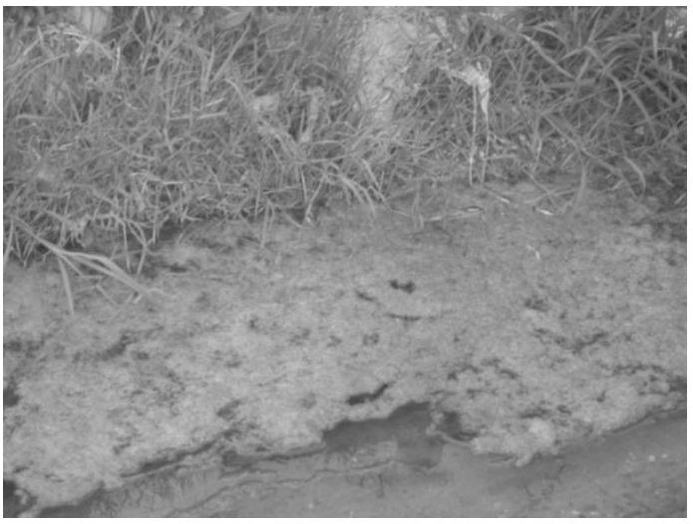
Photo 1 - Eutrophisation
Un procédé de lutte contre l'eutrophisation consiste à réduire la teneur en phosphore des eaux rejetées par un ajout suffisant de chlorure de magnésium ${MgCl}_{2(s)}$, supposé entièrement soluble dans l'eau ( ${Mg}^{2+},2{Cl}^{−}$). Le phosphore précipite alors sous forme de struvite de formule ${MgPO}_{4}{NH}_{4}( s)$ suivant l'équation bilan :
$${Mg}^{2+} _{(aq)}+{PO}_{4}^{3−} _{(aq)}+{NH}_{4(aq)}^{+}={MgPO}_{4}{NH}_{4( s)}$$
On considère un effluent aqueux contenant initialement $C_{P}=5⋅{10}^{−3} mol⋅L^{−1}$ de phosphore et $C_{N}=16⋅{10}^{−3} mol.L^{−1}$ d'azote ammoniacal. Le pH de cet effluent est maintenu à 9,3.
Le phosphore peut être présent sous les formes suivantes : $H_{3}{PO}_{4},H_{2}{PO}_{4}^{−},{HPO}_{4}^{2−},{PO}_{4}^{3−}$. L'azote ammoniacal peut être présent sous les formes ${NH}_{4}^{+}$et ${NH}_{3}$.
On suppose que l'hydroxyde de magnésium $\left(Mg(OH)_{2(s)}\right)$ ne se forme pas.
On se propose de déterminer la masse minimale de chlorure de magnésium à ajouter dans $1{ m}^{3}$ d'effluent pour faire apparaître le précipité de struvite.
Q13. Préciser sous quelles formes prépondérantes se trouvent le phosphore et l'azote ammoniacal dans cet effluent. Préciser les concentrations de ces différentes espèces prépondérantes.
Q14. Déterminer la concentration minimale de ${Mg}^{2+}$ pour laquelle le précipité de struvite apparaît.
Q15. En déduire la masse minimale de chlorure de magnésium à ajouter dans $1{ m}^{3}{ d}^{′}$ effluent pour faire apparaître le précipité de struvite.
Partie III - Composition et fonte de la banquise
La banquise est une couche de glace à la surface de la mer. Quand la température de l'eau de mer atteint $−1,8^{∘}C$, l'eau salée gèle et emprisonne des gouttelettes de saumure (solution aqueuse de sel de forte concentration). Ensuite, ces gouttelettes de saumure migrent par gravitation vers le bas de la banquise, avant de rejoindre peu à peu la mer. La salinité de la banquise diminue avec le temps.
La banquise arctique pérenne est celle qui ne fond pas en été. Elle a une épaisseur de l'ordre de $4m$ et sera assimilée à de la glace d'eau douce.
Un iceberg est un bloc de glace d'eau douce dérivant sur la mer ou un lac. Il provient généralement du détachement du front d'un glacier.
On donne sur la figure 9 le diagramme binaire du système (eau- NaCl ) sous pression atmosphérique.
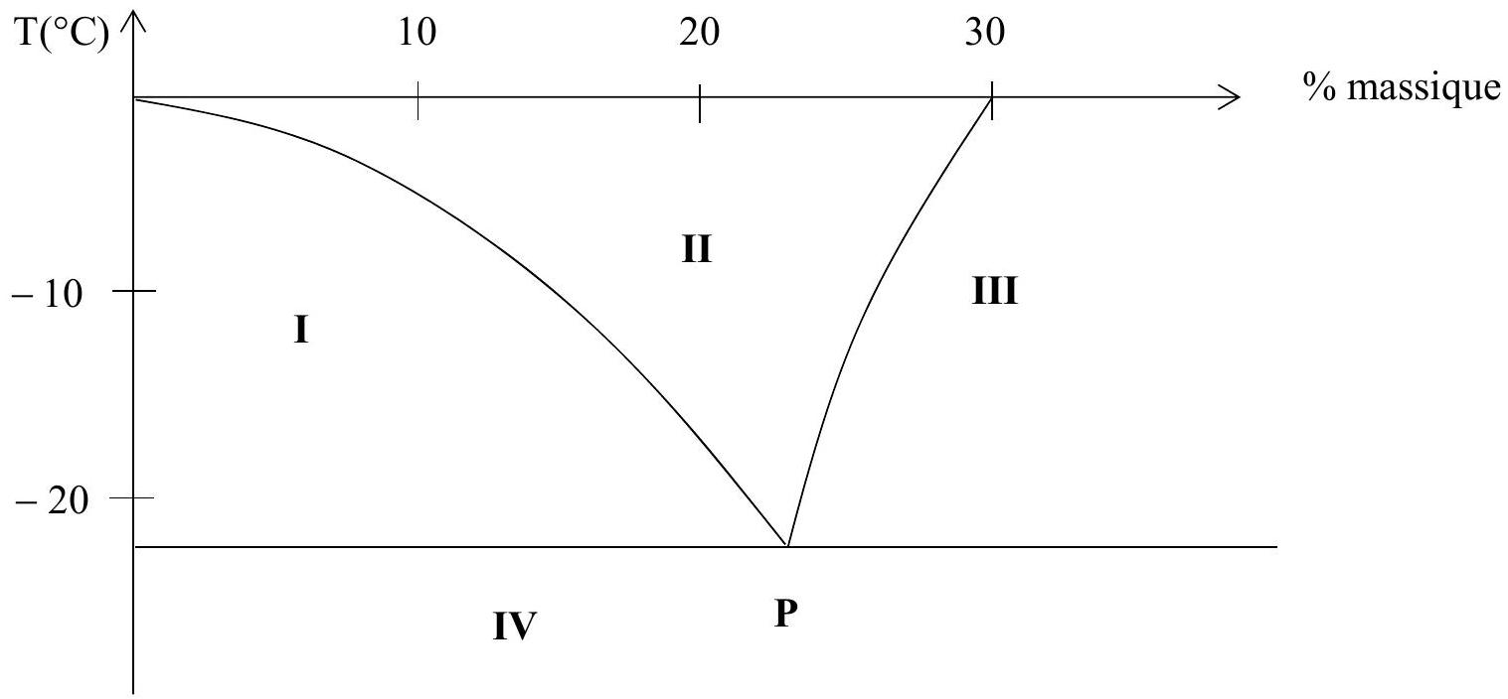
Figure 9 - Diagramme binaire (eau- NaCl )
Q16. Préciser les phases qui existent dans chacun des domaines I, II, III et IV.
Q17. Tracer la courbe de refroidissement $T\left( ^{∘}C\right)$, en fonction du temps t , d'un verre d'eau de mer initialement à ${15}^{∘}C$ placé dans un congélateur maintenu à pression atmosphérique et dont la température intérieure est maintenue $−{30}^{∘}C$.
Q18. Comment nomme-t-on le point P ?
Tracer la courbe de refroidissement d'un verre d'eau salée initialement à la température de ${15}^{∘}C$, ayant la composition du point P .
Q19. Un iceberg (photo 2) de volume total V flotte dans l'océan. Il présente un volume émergé v. Déterminer le rapport $v/V$.
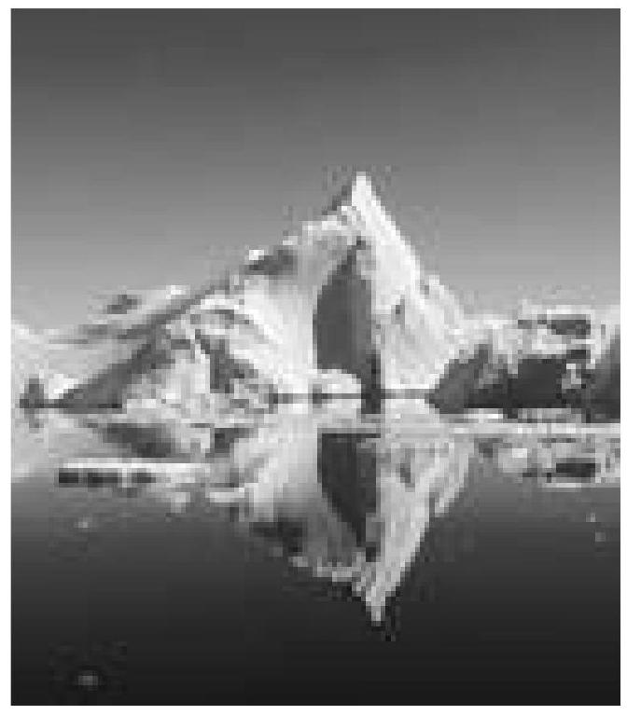
Photo 2 - Iceberg flottant dans l'océan
Q20. Dans cette question, il vous est demandé de faire preuve d'autonomie. Toute démarche même partielle de résolution sera prise en compte.
La banquise arctique pérenne occupe environ $1,5\%$ de la surface du globe terrestre alors que l'ensemble des océans en occupe environ $70\%$.
Evaluer un ordre de grandeur de la hauteur de montée des océans en cas de fonte totale de la banquise arctique pérenne?
Partie IV - Tornade
On peut modéliser simplement une tornade (photo 3) en considérant l'air comme un fluide parfait en écoulement stationnaire et incompressible de masse volumique $ρ_{0}$. Cet écoulement est qualifié de rotationnel à l'intérieur d'un cylindre C d'axe Oz et de rayon $R_{T}$. On définit le vecteur tourbillon $\vec{ω}$, tel que : $\vec{rot}(\vec{v})=2\vec{ω}$.
On a $:\vec{ω}=ω{\vec{e}}_{z}$, avec $\left\{\begin{matrix}ω=ω_{0}\text{ pour }r<R_{T} \\ ω=0\text{ pour }r>R_{T}\end{matrix}\right.$.
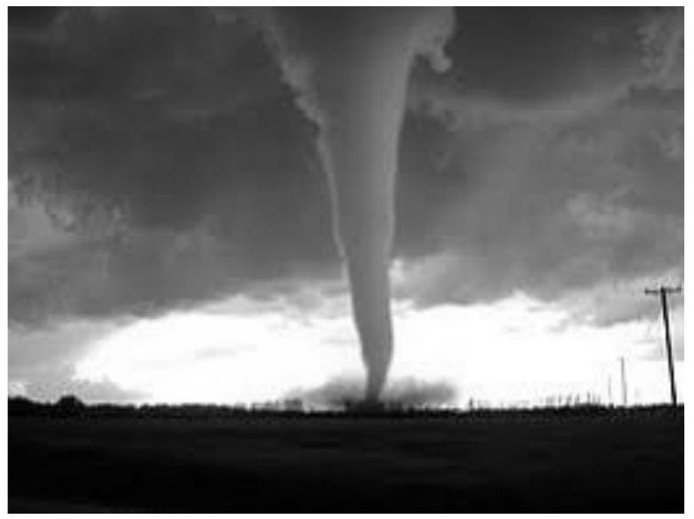
Photo 3 - Tornade
Q21. Énoncer les deux équations de Maxwell pour un champ magnétique en régime permanent.
Q22. Établir l'équation locale traduisant la conservation de la charge électrique en coordonnées cartésiennes à une dimension. Par analogie, on admettra l'équation locale de conservation de la masse pour un fluide en écoulement : $div(μ\vec{v})+\frac{∂μ}{∂t}=0$.
Q23. Que devient l'équation locale de conservation de la masse dans le cadre d'un écoulement stationnaire incompressible? Par analogie avec l'électromagnétisme ou par application du théorème de Stokes, proposer une formulation analogue au théorème d'Ampère en régime permanent qui permet de déterminer le champ des vitesses $\vec{v}$ en tout point de l'espace.
Q24. Déterminer le vecteur vitesse $\vec{v}$ en tout point de l'espace et tracer l'allure de la courbe $v(r)$.
Q25. Rappeler les hypothèses d'application du théorème de Bernoulli. On suppose que ces hypothèses sont valables dans la zone $r>R_{T}$. En considérant la pression de l'air égale à $P^{∘}$ loin du cyclone, préciser l'expression de la pression $P\left(R_{T}\right)$ à la surface de la tornade, en fonction de $P^{∘},ρ_{0},ω_{0}$ et $R_{T}$.
Q26. Évaluer dans le cadre de ce modèle simplifié la dépression $ΔP=P^{∘}−P\left(R_{T}\right)$ pour des vents de $180 km/h$ à la surface de la tornade en $R_{T}$.
Q27. La masse d'une tuile en terre cuite est d'environ $2,8 kg$. Le faible recouvrement offre une densité surfacique de masse réduite de la couverture, de l'ordre de $40 kg⋅{ m}^{−2}$. Justifier de la nécessité du collage des tuiles sur le toit dans les zones particulièrement ventées.
Partie V - Nécessité de la chlorophylle
Photosynthèse chlorophyllienne
Grâce à la chlorophylle, beaucoup de végétaux permettent la photosynthèse du glucose solide $\left(C_{6}H_{12}O_{6(s)}\right)$ et du dioxygène gazeux à partir du dioxyde de carbone gazeux et de l'eau liquide.
Q28. Écrire l'équation bilan (1) de la synthèse directe d'une mole de glucose solide à partir du dioxyde de carbone gazeux et de l'eau liquide.
Q29. On note $M_{g}$ la masse molaire du glucose. Quel volume $V\left(O_{2}\right)$ de dioxygène, assimilable à un gaz parfait, peut-on recueillir dans un récipient maintenu à la pression $P$ et à la température $T$ par la synthèse directe d'une masse $m$ de glucose ?
En se plaçant dans l'approximation d'Ellingham, on a $Δ_{r}G^{∘} _{1}(298 K)=2870 kJ⋅{ mol}^{−1}$ pour la réaction (1) obtenue à la $Q28$. Les conditions atmosphériques ordinaires sont caractérisées par une température voisine de 300 K , une pression totale de 1 bar et des fractions molaires respectives en dioxygène et en dioxyde de carbone de $20\%$ et de $0,03\%$.
Q30. Dans les conditions atmosphériques ordinaires, la synthèse directe du glucose est-elle spontanée ou provoquée ? Justifier la nécessité de la préservation des forêts équatoriales.
Partie VI - Séchage des sols
On se propose ici de déterminer le temps de séchage complet d'un sol saturé en eau (photo 4).
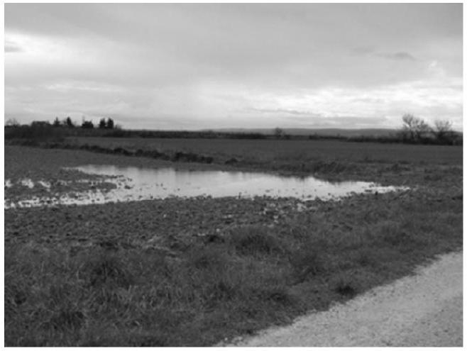
Photo 4 - Sol saturé en eau
On travaille en coordonnées cartésiennes ( $x,y,z$ ) de base orthonormée ( ${\vec{e}}_{x},{\vec{e}}_{y},{\vec{e}}_{z}$ ). Le sol (figure 10) est considéré comme infini dans les directions ${\vec{e}}_{x}$ et ${\vec{e}}_{y}$. Le plan ( $O,{\vec{e}}_{x},{\vec{e}}_{y}$ ) est ici considéré comme imperméable. Le sol s'étend depuis la côte $z=0$ jusqu'à la côte H .
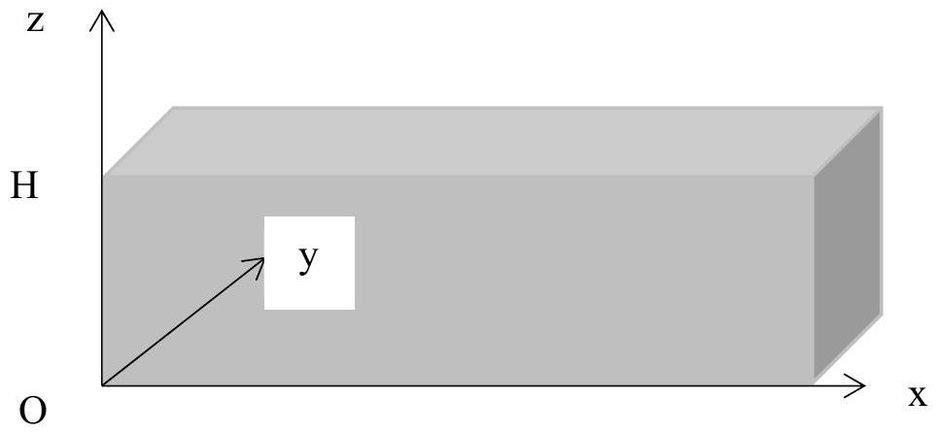
Figure 10 - Modèle du sol
On note T la température, supposée uniforme, de l'air extérieur situé en $z>H$ et assimilable à un gaz parfait $;R$ désigne la constante des gaz parfait et $N_{A}$ la constante d'Avogadro. La pression partielle de l'eau dans l'atmosphère est notée $P_{\text{ext }}$.
On admet que, sous l'action de l'air extérieur, le sol s'assèche par sa partie supérieure. On adopte un modèle dans lequel $z_{m}(t)$ délimite la partie mouillée du sol. On a $z_{m}(t=0)=H$. On note $n_{\text{liq }}$ le nombre de molécules d'eau liquide par unité de volume de sol. $n_{\text{liq }}$ est supposé constant dans la partie mouillée du sol.
À la date t , dans la zone $z<z_{m}(t)$, le sol est mouillé et contient de l'eau liquide. Dans la zone $z>z_{m}(t)$, le sol est sec mais contient de la vapeur d'eau assimilée à un gaz parfait. On fait l'hypothèse que cette vapeur d'eau est également à la température uniforme T . Elle diffuse vers l'extérieur suivant la loi de Fick de coefficient de diffusion $D$.
À l'interface sol-atmosphère, en $z=H$, le vecteur densité de courant en molécules d'eau est de la forme : $\vec{j}=h\left(P(H)−P_{ext}\right){\vec{e}}_{z}$ où $P(H)$ est la pression partielle de l'eau en $z=H$.
À la date t , pour $z>z_{m}(t)$, on note $n_{\text{vap }}(z,t)$ la densité locale en molécules d'eau sous forme vapeur et $Φ_{s}(z,t)$ le débit ascendant en molécules d'eau qui traversent une section horizontale $S$, orientée vers le haut et située à la côte z .
Q31. Rappeler la définition de la pression de vapeur saturante. Écrire une condition faisant intervenir la pression partielle $P_{\text{ext }}$ de l'eau dans l'atmosphère et la pression saturante de l'eau notée $P_{\text{sat }}(T)$ pour que le sol puisse effectivement sécher.
Q32. Pourquoi un sol sèche-t-il plus vite lorsqu'il y a du vent?
Q33. Rappeler la loi de Fick et préciser les unités, dans le Système International, des grandeurs qui interviennent.
Q34. On suppose que dans le sol le phénomène de diffusion est en régime stationnaire. Justifier que le débit $Φ_{s}$ est uniforme.
Q35. Pour $z_{m}(t)<z<H$, déterminer l'expression de $n_{\text{vap }}(z)$ en fonction de $n_{\text{vap }}\left(z_{m}(t)\right),Φ_{s},D,S$, z et $z_{m}(t)$.
Q36. En considérant qu'en $z=z_{m}(t)$, la vapeur d'eau est en équilibre thermodynamique avec l'eau liquide, exprimer $n_{\text{vap }}\left(z_{m}(t)\right)$ en fonction de $N_{A},P_{\text{sat }}(T)$, R et T .
Q37. En déduire l'expression de $n_{\text{vap }}(z)$ en fonction de $N_{A},P_{\text{sat }}(T),R,T,Φ_{s},D,S,z$ et $z_{m}(t)$.
Q38. Exprimer alors $P(H)$ en fonction de $P_{sat}(T),N_{A},R,T,Φ_{s},D,S,H$ et $z_{m}(t)$.
Q39. En utilisant la condition à l'interface sol-atmosphère, exprimer $Φ_{s}$ en fonction de $h,P_{\text{sat }}(T),P_{\text{ext }}$, $S,R,T,H,z_{m}(t),N_{A}$ et D .
Q40. Écrire une équation différentielle de conservation des molécules d'eau à l'interface $z=z_{m}(t)$ reliant $Φ_{s},n_{\text{liq }}$ et $\frac{dz_{m}(t)}{dt}$.
Q41. À l'aide des deux équations établies aux deux questions précédentes, en déduire l'équation différentielle vérifiée par $z_{m}(t)$, puis exprimer le temps de séchage $τ_{\text{séchage }}$ en fonction de h , $P_{\text{sat }}(T),P_{\text{ext }},n_{\text{liq }},R,T,H,N_{A}$ et D .
Q42. Le temps de séchage des sols dépend du phénomène de diffusion de la vapeur d'eau dans le sol et du phénomène d'évaporation à l'interface sol-atmosphère. On peut définir asymptotiquement deux zones, délimitées par une hauteur notée $H_{\text{lim }}$, dans lesquelles soit le phénomène de diffusion, soit le phénomène d'évaporation est déterminant. Préciser l'expression de $H_{\text{lim }}$ en fonction de $h,R,T,N_{A}$ et D .
Q43. Les figures 11 et 12 représentent le temps de séchage en fonction de la hauteur H pour $T=300 K$, $D=5⋅{10}^{−6}SI,h=5⋅{10}^{17}$ molécules $⋅m^{−2}⋅{ s}^{−1}⋅{ Pa}^{−1},P_{\text{ext }}=600$ Pa et $n_{\text{liq }}=1,2⋅{10}^{18}$ molécules $⋅m^{−3}$. Déterminer à l'aide de ces courbes (échelles différentes) la valeur numérique de $H_{\text{lim }}$ et préciser le positionnement de chacune de ces zones.
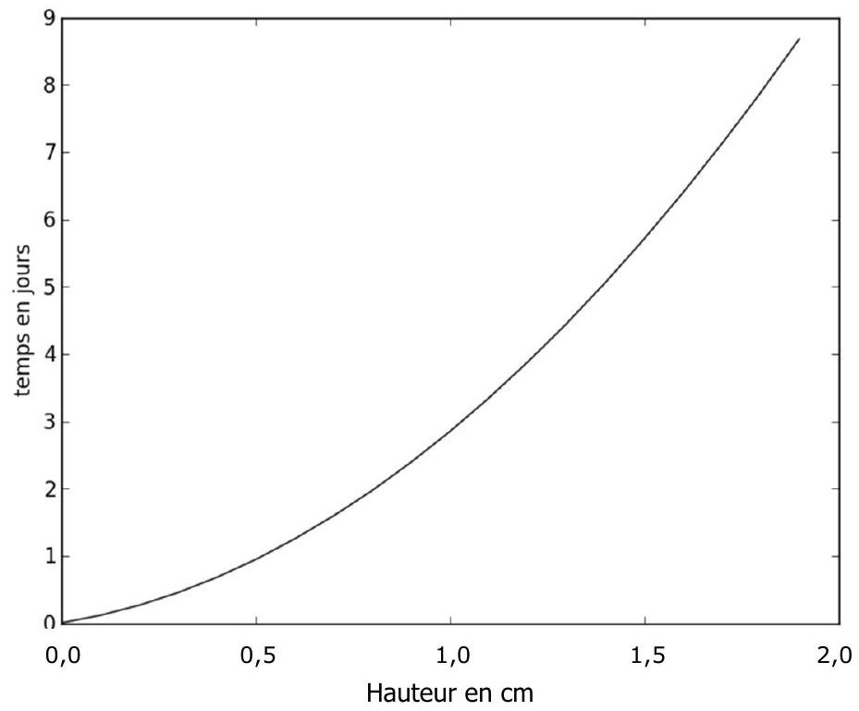
Figure 11 - Temps de séchage en fonction de la hauteur H
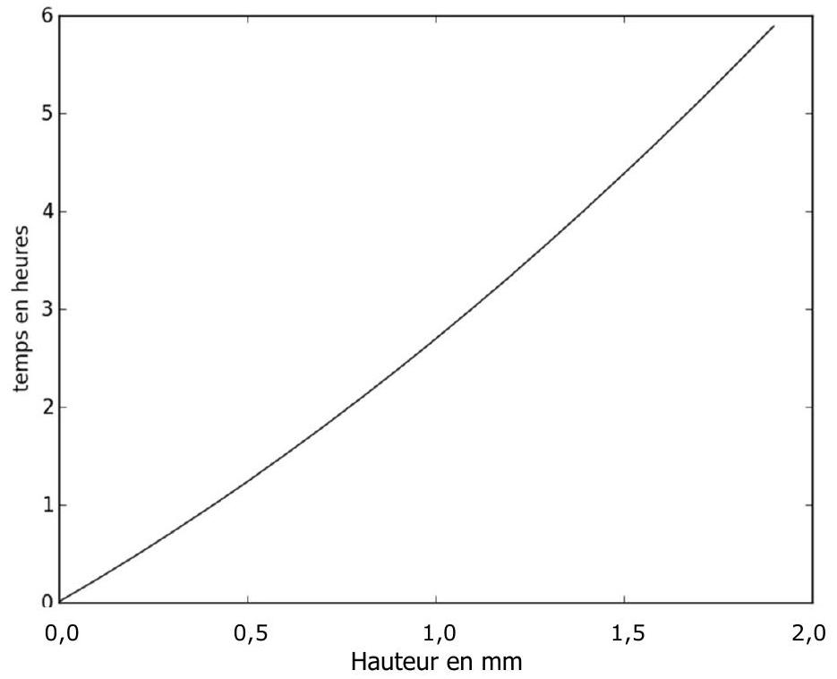
Figure 12 - Temps de séchage en fonction de la hauteur H
Données
Constantes physiques
$$\begin{matrix} & R=8,31 J⋅{ mol}^{−1}⋅{ K}^{−1} \\ & { N}_{A}=6,022⋅{10}^{23}{ mol}^{−1}\end{matrix}$$
Données physicochimiques
Densités et masse volumique
Masse volumique de l'air dans les conditions ambiantes : $ρ_{0}=1,2 kg⋅{ m}^{−3}$
Densité d'un glaçon : $d_{gl}=0,9$
Densité de l'eau des océans: $d_{oc}=1,1$
Masses molaires
$$\begin{matrix} & M\left({MgCl}_{2}\right)=95 g⋅{ mol}^{−1} \\ & M(NaCl)=58,5 g⋅{ mol}^{−1} \\ & M\left(H_{2}O\right)=18 g⋅{ mol}^{−1}\end{matrix}$$
Principaux sels dissous dans les eaux des océans
Anions (en g/kg d'eau) | Cations (en g/kg d'eau)
Chlorure $\left({Cl}^{−}\right):19$ | Sodium $\left({Na}^{+}\right):10,5$
Sulfate $\left({SO}_{4}^{2−}\right):2,65$ | Magnésium $\left({Mg}^{2+}\right):1,3$
Hydrogénocarbonate $\left({HCO}_{3}^{−}\right):0,14$ | Calcium $\left({Ca}^{2+}\right):0,4$

Données thermodynamiques
$H_{3}{PO}_{4}$ est un triacide dont les constantes d'acidité sont : ${pK}_{a1}=2,1;{pK}_{a2}=7,2;{pK}_{a3}=12,3$
Constante d'acidité du couple (ion ammonium, ammoniac) : ${pK}_{a}=9,3$
Réaction de solubilité de la struvite :
$${MgPO}_{4}{NH}_{4( s)}={Mg}_{(aq)}^{2+}+{PO}_{4(aq)}^{3−}+{NH}_{4(aq)}^{+}$$
Produit de solubilité de la struvite : $K_{s}={10}^{−11}$
Formules trigonométriques
$$cos⁡(a+b)=cos⁡(a)cos⁡(b)−sin⁡(a)sin⁡(b)$$
$$cos⁡(a)cos⁡(b)=\frac{cos⁡(a−b)+cos⁡(a+b)}{2}$$
Théorèmes d'analyse vectorielle
Théorème de Stockes :
$∫_{Γ_{\text{fermé }}} \vec{a}⋅d\vec{l}=∬_{Σ} \vec{rot}(\vec{a})⋅d\vec{S}$ où $Σ$ est une surface qui s'appuie sur le contour $Γ_{\text{fermé }}$ orienté.
Théorème de Green-Ostrogradski :
$∬_{Σ_{\text{fermée }}} \vec{a}⋅d\vec{S}=∭_{V} div(\vec{a})dτ$ où $V$ est le volume délimité par la surface $Σ_{\text{fermée }}$.
FIN

